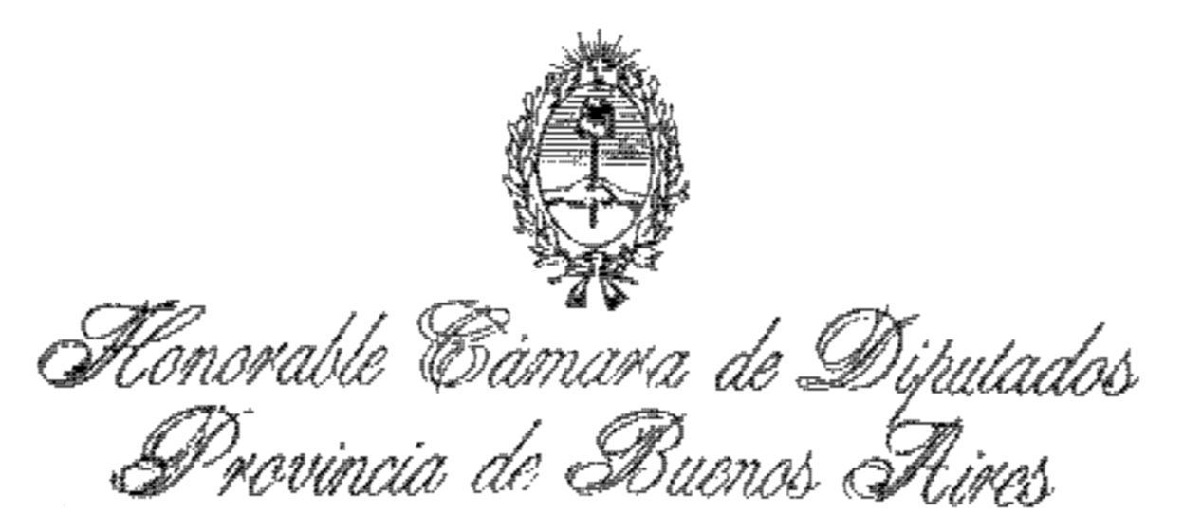

PROYECTO DE DECLARACION

La H. Cámara de Diputados de la Provincia de Buenos Aires

DECLARA

Que vería con agrado que el Poder Ejecutivo de la Provincia de Buenos Aires declare de Interés Provincial el 34º Festival de la “Fortinera Deroense” a realizarse los días 10, 11 y 12 de Enero 2014 en la Localidad de Daireaux.

FUNDAMENTOS

El Festival de la Fortinera Deroense se lleva a cabo anualmente en la ciudad de Daireaux, revistiendo el carácter de un evento de gran magnitud, tratándose de un festival que tuviera su nacimiento por el año 1981 por iniciativa del entonces director de cultura Lic. Ricardo Pérez Apellaniz, con el propósito de rendir homenaje a la mujer Fortinera, siendo su edición transmitida por C5N, CRONICA TV, CANAL 7, CANAL 9, CANAL RURAL y otros medios televisivos de todo el país, reuniendo aproximadamente 50.000 espectadores provenientes de distintos lugares de la Provincia y del País durante sus tres días de realización.
La 34º edición de este tan nombrado Festival que no solo conmemora a la mujer que poblara estas tierras, sino que a su vez representa la fuente de origen y manifestación de nuestras raíces culturales, tratándose de un evento que ha crecido año tras año cruzando los limites del Distrito y la región para ser reconocido a nivel Nacional.
Se llevará a cabo los días 10, 11 y 12 de Enero de 2014, convocando a figuras de reconocida trayectoria como Miranda, Marcela Morelo, Soledad, etc. como así también a artistas distritales exponentes artísticos de la música, el canto, la danza y el humor popular, culminando con la elección de la Fortinera Deroense y sus escoltas.
Es por esto que solicito a mis pares de esta Honorable Cámara, me acompañen con su voto afirmativo en la presente iniciativa de Declaración.

